用加法解决问题

1. 填一填。

（1）“ ”叫做（ ）。“  ”就是求（ ）。

（2）丽丽有3本故事书，明明有1本。两人一共有（ ）本故事书。

2.看图解决问题。

（1）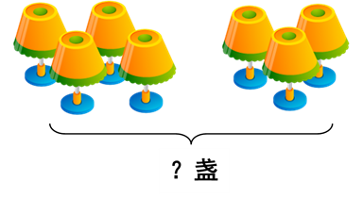



（2）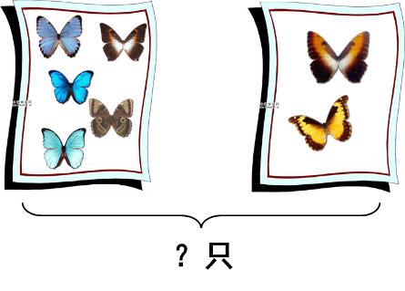



（3）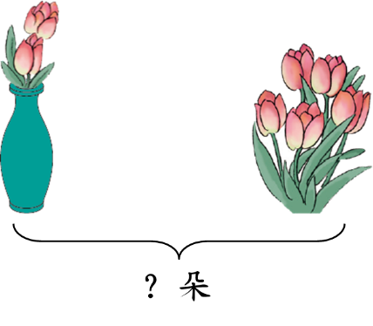



3.2019年春节，爷爷和奶奶给了我2个红包，我还收到其它亲人4个红包。我一共收到了多少个红包呢？

答案：

1. （1）大括号；一共有多少只？

（2）4本

2.（1）4+3=7（盏）

（2）5+2=7（只）

（3）2+5=7（朵）

3.2+4=6（个）